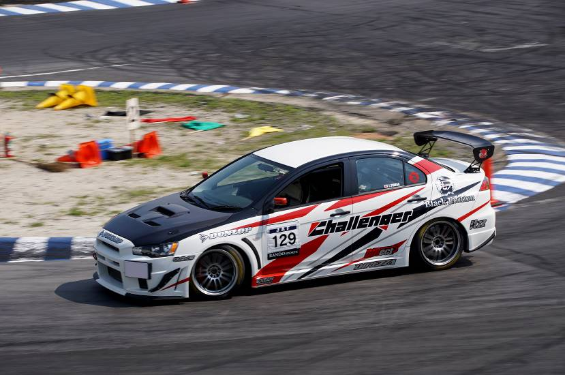
 ××ＣＵＰ
第１３５回『ＵＰ ＢＥＡＴ』with Ｏ．Ｒ．Ｃ．Ｃ
名阪スポーツランド Ｃコース 練習会！！

拝啓、時下ますますご健勝のことと御慶び申し上げます。毎々格別の御愛好を戴き、厚く御礼申し上げます。
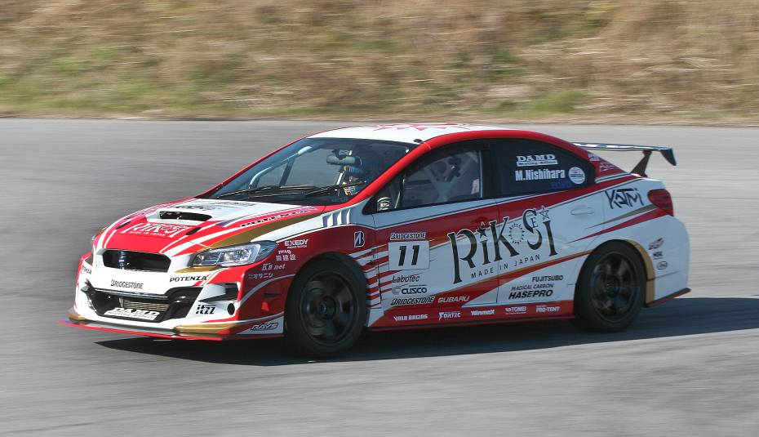
参加受付に関しましては、下記に明記致しますので、ご査収の程宜しくお願い致します。
開催日時 ：２０１７年５月６日（土）
参加受付 ：３/２０日～４／２６日必着（予定参加台数が定員になり次第、受付終了とさせて頂きます）
※お申込み後のキャンセルに関しては一切受付致しかねますので予めご了承下さい。
場所 ：名阪スポーツランド Ｃコース
出走受付 ：当日 コントロールタワー内 （ＡＭ７：３０～）
参加費用 ：￥１１，０００－（昼食付き） この用紙でエントリーの方。
参加方法 ：別紙2【参加申込書】別紙2【誓約書】に必要事項記載の上、ＦＡＸ・郵送もしくは
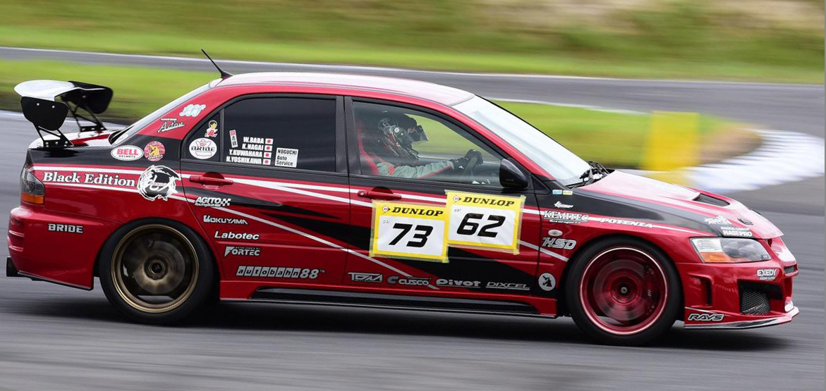
弊社まで持ち込み下さい。（ＦＡＸ・添付の場合は当日印鑑を押印した原本をお持ち下さい。）
入金確認によりエントリーの正式受付と致します。
参加費用は下記口座へお振込み頂くか、弊社までご持参下さい。
※尚、お振込みの場合、振り込み手数料は各自ご負担願います。

申込み方法：現金書留 もしくは 下記に振込
北おおさか信用金庫（キタオオサカ シンヨウキンコ） 総持寺（ソウジジ）支店
      - 普通口座 ００３３９１１ オオカド ヒロユキ

- 当日のドライバーの服装は、露出の少ない（レーシングスーツ・ドライビングスーツが望ましい）物
- 走行時はヘルメット（フルフェイス推進）・ドライビンググローブ・安全装備装着厳守願います。
- ４点式シートベルトの装着を強くお勧め致します。
- アクシデント時の飛散防止の為、テーピング等の施工をお願い致します。
- 安全確保の為、危険運転・趣旨と合わない参加者には退場をして頂く事も御座いますのでご了承下さい。

【タイムスケジュール】
ＡＭ７：３０～ 参加・出走受付

８：００～１１：００ クラス分けによる練習走行①

１１：００～１１：５０ 練習走行のコース①によるタイムアタック
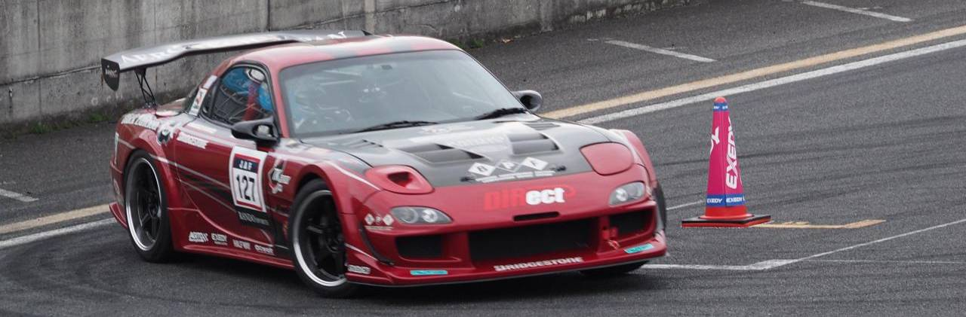
ＰＭ１２：００～１：００ 昼休憩

１：００～３：００ クラス分けによる練習走行②

３：００～３：４５ 練習走行のコース②によるタイムアタック

３：４５～４：００ コース清掃・片付け

４：００～ 成績発表
Special Thanks

【ＲＡＮＤＯ ＳＰＯＲＴＳ】×【藤井エンジニアリング】×【Ｃｈａｌｌｅｎｇｅｒ】ＣＵＰ
【ＵＰ ＢＥＡＴ】練習会 ｉｎ 名阪スポーツランド

【誓 約 書】
私は本練習会（走行会）の主催者、役員、係員等の指示に従う事を同意致します。また、練習会（走行会）にあたり関連して起きた死亡・重傷・その他の事故で私自身の受けた損害について決して主催者及び役員、関係者、並びに他の参加者等に対して非難したり、責任を追及したり、損害賠償を要求しない事を誓約致します。万が一、私が事故を引き起こした場合は、事故に起因する全ての賠償責任を負う事を誓約致します。
尚、この事が主催者または、役員の手違い等により起因した場合であっても変わりはありません。
また、運転者はサーキット走行について標準能力を持っている事、並びに参加車輌についてもコースまたは
スピードに対しても的確であり、且つ練習会に参加が可能である事を誓います。尚、同行の作業員、見学者に対しても私の責任を持って主催者・係員の指示に従うことを誓約致します。
いかなる場合であっても、指示に従わない場合は、私自身が失格・退場等の処分を受けても異議申し立てを
しない事を誓約致します。万が一、名阪スポーツランドの施設並びに機材・備品等を破壊及び破損させた場合は全て弁償する事を誓い、請求後は速やかに支払う事を誓約致します。

株式会社エアロテックジャパン 殿
ふりがな
参加者署名 印
上記参加者が未成年の場合は親または保護者の副署名及び捺印
ふりがな
保護者署名 印

尚、上記に署名が無い場合は無効となります。※署名欄が本人以外による筆跡の場合は私文書偽造となります。

【参加申込書】
ドライバー名 生年月日19 年 月 日（ 歳）【血液柄】ＲＨ 型

連絡先ＴＥＬ ＦＡＸ 携帯

住所 〒

E-Mail この走行会を何でご覧になられましたか？

車輌【車種】 型式 エンジン型式 排気量 CC・ﾛｰﾀﾘｰ

【ナンバー】 有 登録番号 ・ 無

緊急時の連絡先 TEL

入金方法 店頭持参・振込み 入金予定日 月 日予定 【当走行会へのエントリー経験】有（ 回目）・ 無

申込書はＥ-Mail（upbeat@aero-tech.co.jp）・FAXでも受け付けておりますので事前に送って下さい
（FAX ０７２－８３８－２７４４） 原本は署名・捺印の上、申込金持参時は当日ご提出下さい。

株式会社エアロテックジャパン 練習会部
担当：吉川 upbeat@aero-tech.co.jp
〒５７２－００７７
大阪府寝屋川市点野３丁目２０番２７号
TEL ０７２－８３８－７７４４
FAX ０７２－８３８－２７４４

